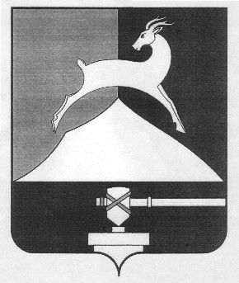
Администрация Усть-Катавского городского округа

Челябинской области

ПОСТАНОВЛЕНИЕ
От 28.09.2011 года № 1036

Об отмене особого противопожарного
режима на территории Усть-Катавского
городского округа

В связи с наступлением устойчивой дождливой погоды и стабилизацией обстановки с пожарами на территории Усть-Катавского городского округа администрация Усть-Катавского городского округа ПОСТАНОВЛЯЕТ:
- Отменить с 01.10.2011 года особый противопожарный режим на территории Усть-Катавского городского округа, введённый с 30.05.2011 года постановлением администрации Усть-Катавского городского округа от 26.05.2011 года №491 «О введении особого противопожарного режима на территории Усть-Катавского городского округа».
- Постановление администрации Усть-Катавского городского округа от 26.05.2011 года №491 «О введении особого противопожарного режима на территории Усть-Катавского городского округа» считать утратившим силу.
- Общему отделу администрации Усть-Катавского городского округа (О.Л.Толоконникова) опубликовать данное постановление на официальном сайте администрации Усть-Катавского городского округа.

Глава Усть-Катавского городского округа Э.В.Алфёров

Лист согласования
к постановлению администрации Усть-Катавского городского округа
от «___»_________2011 года №_____ «О введении особого противопожарного
режима на территории Усть-Катавского городского округа».

СОГЛАСОВАНО:

Начальник общего отдела администрации
Усть-Катавского городского округа О.Л.Толоконникова

Начальник юридического отдела
администрации Усть-Катавского
городского округа Д.С.Волочнев

Исполнитель:
К.А.Чубуров
Начальник отдела по делам ГО и ЧС
администрации Усть-Катавского городского округа

Рассылка: 1 экз. – в дело
1 экз. – в отдел по делам ГО и ЧС администрации Усть-Катавского городского округа
1 экз. + эл. версия – юридический отдел (для правительства Челябинской области)

